Claude PEGARD

Réalisation d’un prototype

de centrale d’alarme

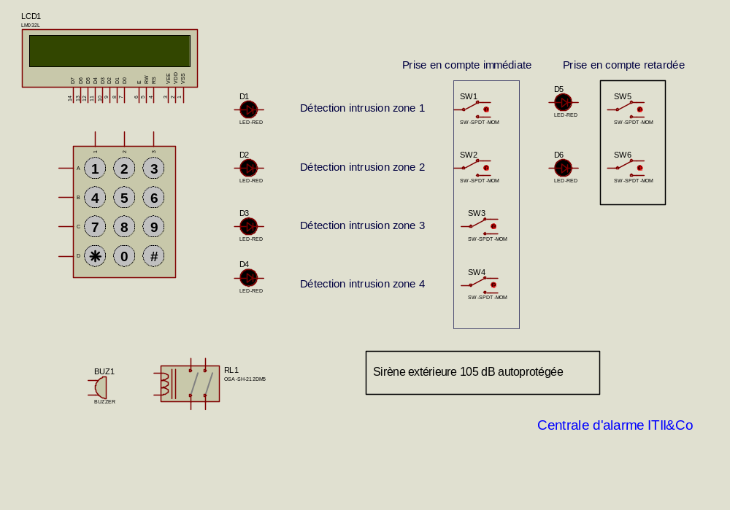

La centrale d’alarme ci-dessus permet de contrôler 6 zones :
- 4 en déclenchement instantané
- 2 en déclenchement différé (temporisation de sortie et d’entrée)

Le déclenchement d’une ou plusieurs zones est mémorisé par les LED correspondantes, un message ‘Intrusion détectée’ est aussi affiché sur l’écran LCD.

En cas d’intrusion en zone à prise en compte immédiate (contacts de fenêtres, détecteurs de bris de vitre etc…) l’alarme se déclenche pour une durée maximum de 3 minutes (norme européenne). Le buzzer intérieur et la sirène extérieure commandée par le relais fonctionnent, un message ‘Intrusion détectée’ est affiché sur l’écran LCD. Seule l’entrée du code de désarmement peut stopper l’alarme.
En cas d’intrusion en zone à déclenchement différé, le buzzer intérieur émet des bips intermittents pour rappeler au propriétaire des lieux que l’alarme est sur le point de se déclencher, l’affichage décompte alors les secondes restantes. Après un délai paramétrable, si le code de désarmement n’a pas été introduit, l’alarme se déclenche comme indiquée précédemment.

Les réglages par défaut sont les suivants :

- délai d’armement des zones différées après entrée du code d’armement 30 secondes
- code d’armement 33#, affichage ‘Alarme active dans 30 secondes’, le buzzer intérieur émet des bips pendant la temporisation.
- délai pour introduire le code de désarmement de l’alarme après être entré dans une zone à déclenchement différé 20 secondes, le buzzer intérieur émet également des bips pendant la temporisation.

- code de désarmement 1664# , affichage ‘Alarme stoppée’
- délai de fonctionnement de l’alarme 180 s

Lors de l’activation de l’alarme si une zone à déclenchement immédiat est en défaut, le buzzer s’active en continu, la LED correspondante à la zone en défaut s’allume et le message ’Défaut de boucle’ apparaît.

Modification des paramètres par défaut :
*99 0000# recharge les paramètres par défaut
*10xx# code d’armement (x est un chiffre)
*11xxxx# code de désarmement
*20xx# retard en secondes pour l’activation des zones différées
*21xx# temporisation au déclenchement en secondes des zones différées
*30xxx# durée maximum de déclenchement (limité à 180)
*31xx# Nombre de réarmements automatiques autorisés après un déclenchement

- Donnez sous Proteus le schéma structurel, le schéma d’implantation des composants et le programme en C correspondant à la centrale d’alarme ci-dessus. On utilisera un ou plusieurs PIC 18F452 à 20 Mhz.

- On prévoira la possibilité d’utiliser une ou plusieurs commandes à distance permettant d’activer et de désactiver l’alarme.

- On ajoutera un module de télétransmission des alarmes permettant de contacter jusqu’à trois destinataires.

